29.04.2020 Езв-82 Веб-заняття
Урок української літератури. Тема: Роман «Місто». Зображення «цілісної» людини. Образ українського інтелігента Степана Радченка, вихідця із селян, еволюція його характеру.
Інструкція до вивчення теми уроку
- Ознайомтеся з теоретичним матеріалом уроку.
- Запишіть основні положення до зошита.
- Прочитайте твір скорочено, скориставшись посиланням
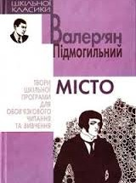
https://www.ukrlib.com.ua/styslo/book.php?bookid=491
- Виконайте тести для самоперевірки.

Теоретичний матеріал до уроку
«Цілісна» людина в єдності

біологічне | духовне | соціальне
адаптація; задоволення матеріальних потреб; комфорт;  закоханість у жінок; брутальна поведінка | знання;  мрія принести на село «нове життя»;  у місто влити «свіжу кров»; цілеспрямованість; самоутвердження; прагнення здобути славу | ділові якості;  кар’єра;  громадянська активність

Риси характеру Степана Радченка
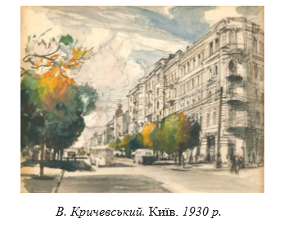
Позитивні риси: талановитість, мрія принести на село «нове життя», наполегливість, працелюбність, здатність до самоаналізу, філософське мислення, ділові якості.
Негативні риси: черствість душі, байдужість до людського горя, брутальна поведінка з жінками, кар’єризм, заздрість, прагнення слави, визнання, безвідповідальність за аморальні вчинки, спроба виправдати їх.

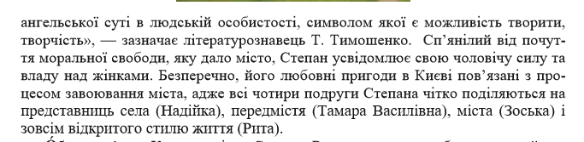
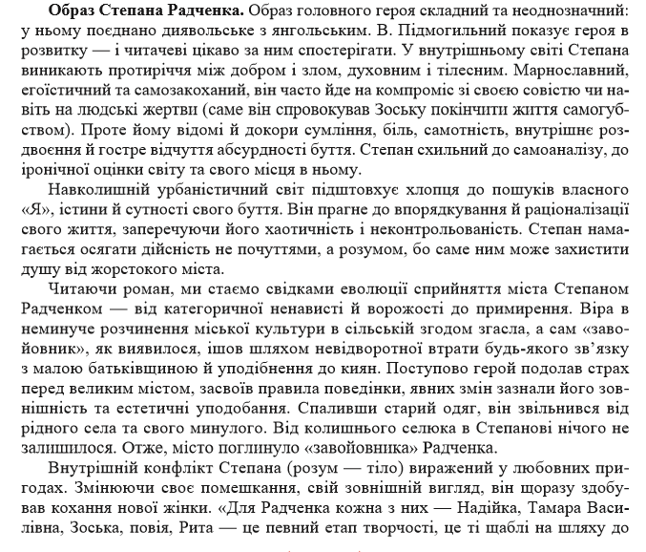

Для зацікавлених:
скориставшись QR-кодом, подивіться відео
«Роман «Місто»

Практичне завдання.
1 варіант. Виконайте тести, перейшовши за посиланням
https://naurok.com.ua/test/ukrainska-literatura?q=%20місто
2 варіант. Виконайте тести
Тестові завдання за романом Валер’яна Підмогильного «Місто»
(кожна правильна відповідь – 1 бал)

1. З якою метою Степан Радченко направлявся до Києва:
а) щоб оглянути місто;
б) розпочати власну комерційну справу;
в) вступати до інституту.
2. З наближенням міста Степан відчував:
а) радість та піднесення;
б) на душі стало тихо і мертво;
в) хлопця переповнювали сподівання на краще життя.
3. Де поселив крамар Степана:
а) у власній вітальні;
б) у столярній майстерні поруч із коровами;
в) у сусідньому помешканні.
4. Про що йшлося в першому оповіданні Стефана Радченка:
а) про історичне минуле Києва;
б) про кохання до Надійки;
в) про стару пощерблену бритву.
5. Як склалися подальші стосунки Степана з Надійкою:
а) Степан почував до Надійки відразу, бо ж вона була із села, щось зблякло в ньому;
б) хлопець палко покохав Надійку;
в) молодята планували поселитися разом.
6. Яка причина остаточної зміни житла Степаном:
а) товариш Борис запропонував Степанові своє помешкання, переїжджаючи до іншого;
б) сім’я Гнідих вигнала Степана;
в) хлопцеві запропонували гуртожиток.
7. Чи продовжував Степан навчання:
а) так, і навчався і надалі дуже сумлінно;
б) ні, але планував обов’язково почати відвідування лекцій;
в) хлопець вирішив, що інститут йому не потрібний, а Степан Радченко гарний і без диплома.
8. Охарактеризуйте матеріальний стан хлопця на той час:
а) Степан був повністю забезпечений, тому що отримав гонорари від журналів, де надрукували його оповідання, а також мав платню за лекції;
б) проблема грошей набувала дедалі загрозливіших форм, тому що всі заробітки йшли на пригощання Зоськи, нової знайомої Степана;
в) матеріальної скрути хлопець не відчував.

9. Розірвавши стосунки з Зоською, Степан відчував:
а) п’яне почуття волі;
б) цілковиту самотність;
в) нестерпні докори сумління.
10. Що додавало Степанові Радченку творчого натхнення:
а) високі гонорари;
б) почуття самовдоволення;
в) нові, але недовготривалі зустрічі.
11.Залишившись у місті, Степан вирішив:
а) продовжувати жити усталеним життям;
б) шукати нових знайомств;
в) писати повість про людей.
12. То хто ж став переможцем:
а) місто знищило Степана;
б) Степан підкорив місто;
в) Радченко підкорив місто, але й місто підкорило його.

